您好：
目前在生产环境中有多个流程出现以下问题：
（1）创建子表单保存时出现红色的叉号，并提示NULL，导致数据不能正常保存。
（2）保存表单数据时出现白屏，不能进行任何操作，表单中录入信息丢失，只能重新进入表单填写数据。
以上两个问题不是在创建或保存表单时都会发生，有时出现以上问题，有时又可以正常保存表单并提交流程。

您可以拿masterdata->供应商主数据申请流程进行测试。数据库昨天李兴已发给您，烦请帮忙解决，谢谢！

出错抓屏如下：
NULL错误
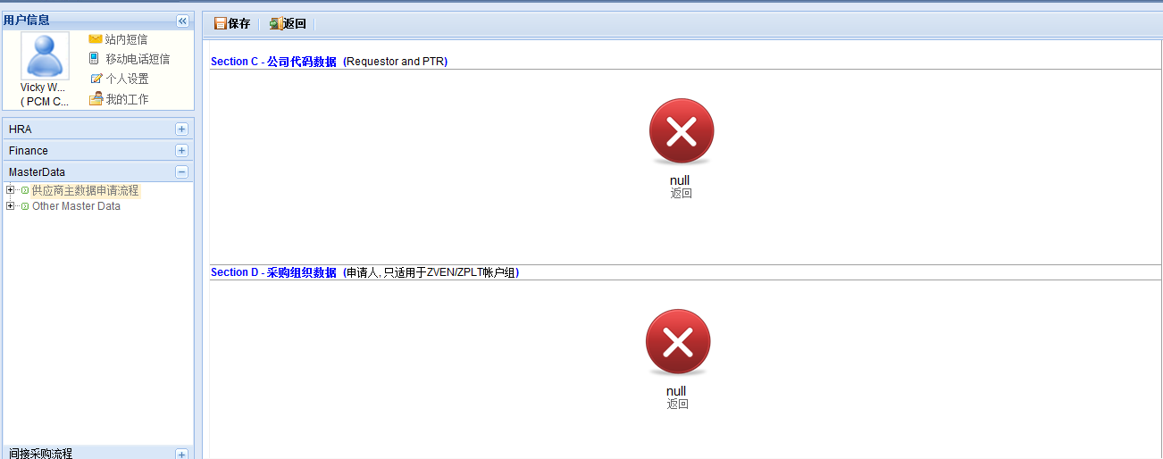

白屏问题


